2.      100915 – JME Sloove – Defares

HRCORE

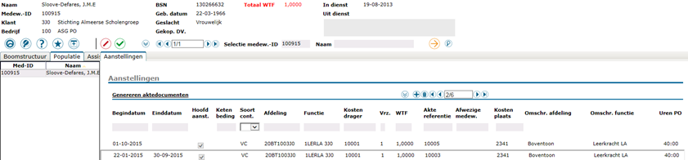

Niet verantwoord in GGL

Oorzaak : categorie LIO telt niet mee in GGL

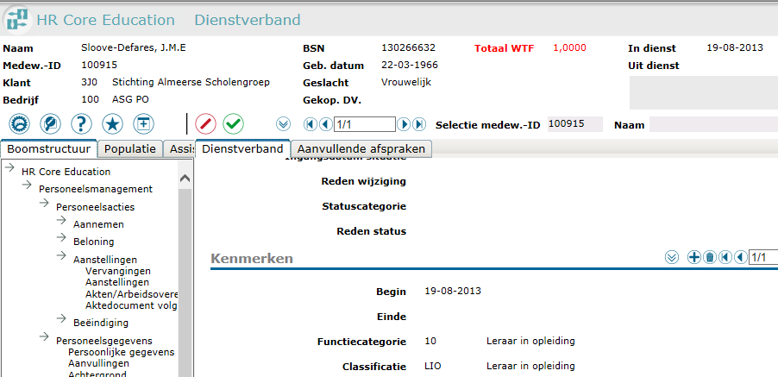

3.      101282 – AD de Vroede

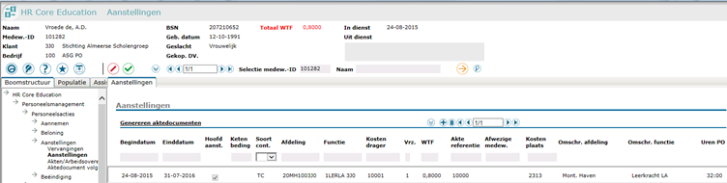

Niet verantwoord in GGL

*Reden: Categorie OOP telt niet mee in GGL*

